Описание объекта закупки
 | Наименование товара | картинка | описание | Кол-во
1 | Салфетки хозяйственные Luscan вискоза 30х25 см 70 г/кв.м (5 штук в упаковке) | 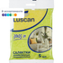 | Материал салфеток-вискоза,полиэстер  Размер салфетки30x25 см  - Плотность г/кв.м70  - Цвет в ассортименте  - Количество штук в упаковке 5  - Страна происхождения-Россия | .  15уп.
2 | Карниз для штор двухрядный потолочный | 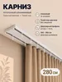 | Карниз для штор  Материал-Алюминий  Рядность карниза-2 ряда  Длина карниза, см-360  Раздвижной карниз-Нет | 3шт.
3 | Салфетки хозяйственные микрофибра 25х25 см 180 г/кв.м (3 штуки в упаковке) | 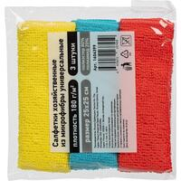 | - Тип салфеток салфетки-тряпки  - Назначение салфеток универсальные, для сухой уборки, для влажной уборки, для уборки без чистящих средств  - Материал салфеток микрофибра  - Размер салфетки25x25 см  - Плотность г/кв.м180 | 15уп.
4 | Жидкое мыло для рук 5 л ABSOLUT, дикая орхидея, антибактериальное с Д-пантенолом, 5000 гр | 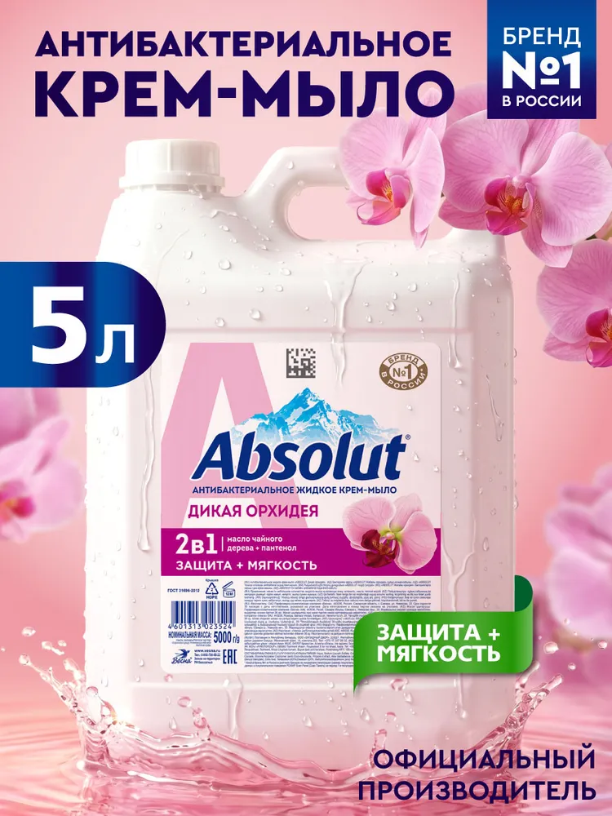 | Для всех типов кожи, Для нормальной кожи  Название аромата-Дикая орхидея  Объем, мл -5000  Упаковка-Пластиковая канистра | 4
5 | Губки для мытья посуды Donna-Bella  Премиум поролоновые 110x80x30 мм 10 штук в упаковке  (большие) | 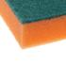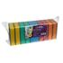 | 110x80x30 мм 10 штук в упаковке  - Материал губки поролон  - Количество штук в упаковке 10  - Размер губки средний | 15уп.
6 | Средство для мытья пола Аист Сиреневый туман 4 л | 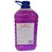 | Отдушка цветочная  Объем- 4литр  Антибактериальное -Да  Обрабатываемая поверхность все типы полов  для детских учреждений Да | 6шт.
7 | Средство для сантехники Санокс 750 г | 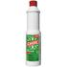 | Объем, мл/Вес, г750  Форма выпуска жидкость  содержит кислоту  Назначение удаление ржавчины, удаление налета | 10бут.
8 | Средство для мытья окон, стекол и зеркал GRASS Clean Glass 600мл | 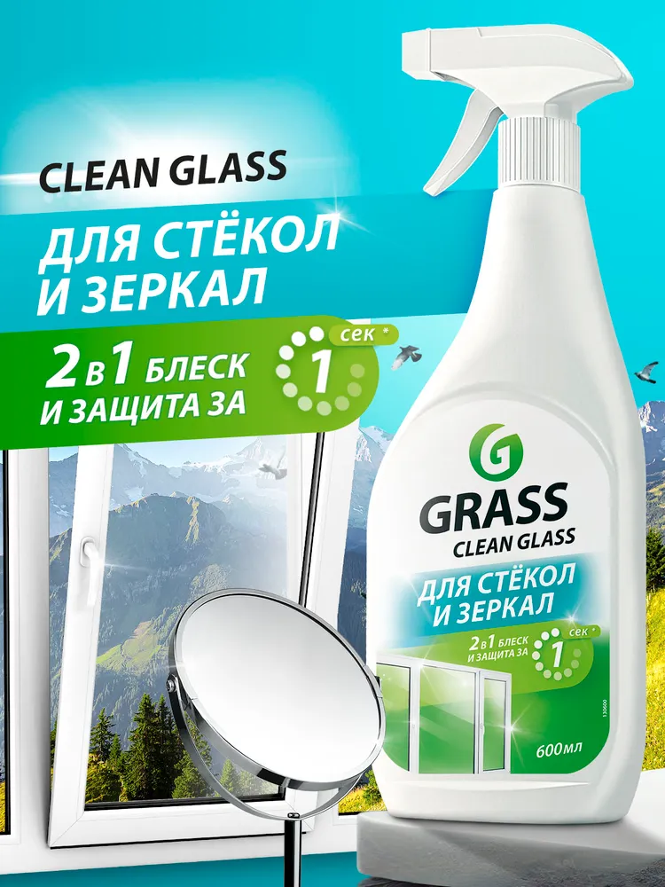 | Чистящее средство  Аромат -Без отдушки  Спрей  Объем, мл-600  Вес товара, г-1000 | 3шт.
9 | Средство чистящее ПемоЛюкс | 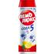 | Объем -480 мл  Цитрусовая Отдушка  Торговая марка Пемолюкс  Форма выпуска порошок | 6шт.
10 | Мешки для мусора 30л. |  | Материал мешков для мусора  Полиэтилен низкого давления (ПНД)  Объем, л- 30  Толщина, мкм -15  Наличие ручек/завязок -да  Общее количество пакетов, шт -50  Страна-изготовитель-Россия | .  10
11 | Мешки для мусора 60л. |  | Объем, л- 60  Толщина, мкм -15  Наличие ручек/завязок -да  Общее количество пакетов, шт -50  Страна-изготовитель-Россия | 10уп.
12 | Средство для прочистки труб от засоров SANFOR, Антизасор гель, 1000 г | 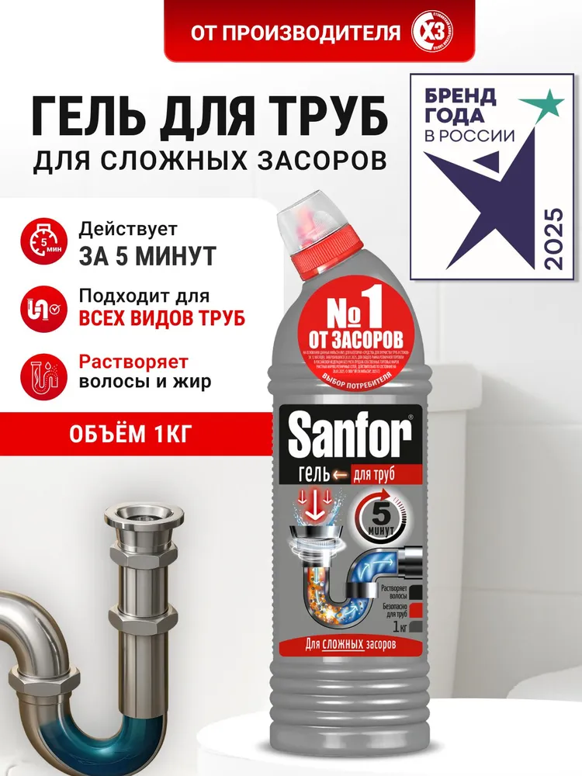 | Средство от засоров  Форма выпуска средства- Гель  Антибактериальный эффект, Эффективен в холодной воде  Объем, мл- 501 | 8
13 | Хлорные таблетки 300шт Жавель АБСОЛЮТ для дезинфекции унитаза и бассейна с моющим эффектом | 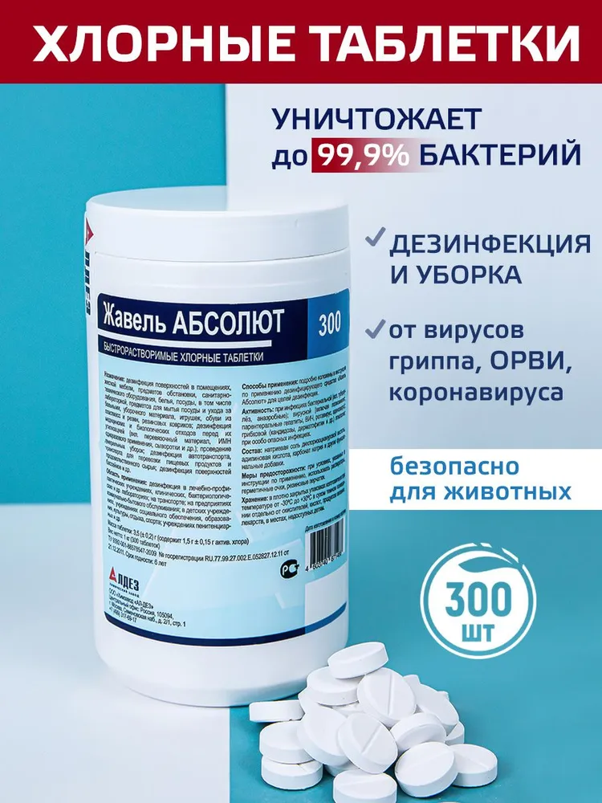 | Дезинфицирующее средство  Форма выпуска средства -Таблетки  Объем, мл-1100  Вес, кг -1.089  Хлорсодержащие (выделяющие активный хлор)  Упаковка-Пластиковая банка  Концентрация перекиси, %-0  Содержание спирта, %-0  Количество в упаковке, шт-300  Срок годности в днях  2190  Страна-изготовитель -Россия  Назначение моющего, чистящего средства: Для бассейнов, Для дезинфекции, Против запахов, | 2 банки
14 | Перчатки латексные Luscan с хлопковым напылением желтые (размер 9, L) | 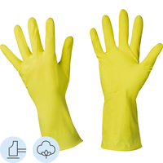 | (L)Размер Желтый Цвет  - Вид хозяйственно-бытовые  - Применение многоразовое  - Толщина, мм0.36  - Длина, мм310 | 25 пар
15 | Перчатки латексные Paclan Practi Universal с хлопковым напылением желтые (размер 8, M) | 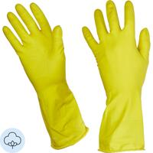 | Желтый Цвет  - Вид хозяйственно-бытовые  - Применение многоразовое  - Толщина, мм0.35  - Длина, мм305 | 25 пар
16 | Салфетки бумажные Luscan 24х24 белые 1-слойные 400 штук в упаковке | 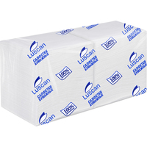 | Салфетки бумажные Luscan 24х24 белые 1-слойные 400 штук в упаковке  Количество слоев1  Количество салфеток в пачке400  Размер, см24x24  Цвет белый  Тиснение Да | 25уп.
17 | Освежитель воздуха 300мл. (любой) |  |  | 10шт.
18 | Тарелки суповые глубокие для супа белые, набор 6 штук 650 мл | 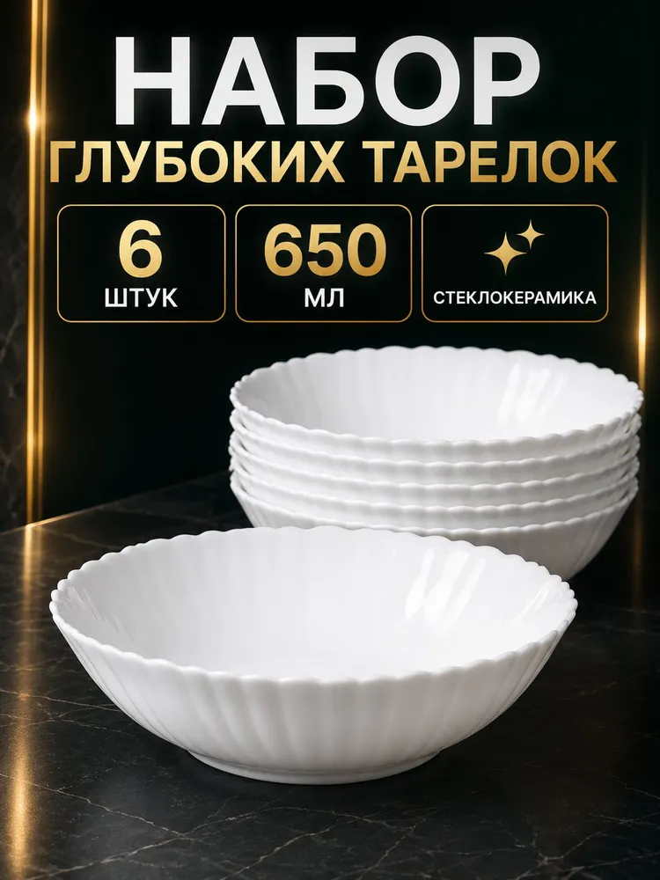 | Цвет-Белый  Диаметр, см -17.5  Размеры, мм-175х175х50 мм  Количество предметов-6  Форма тарелки-Круг  Без рисунка  Материал-Стеклокерамика  Тарелка глубокая  Особенности посуды: Можно использовать в СВЧ-печи, Можно мыть в посудомоечной машине | 6 наборов
19 | Набор кружек для чая и кофе | 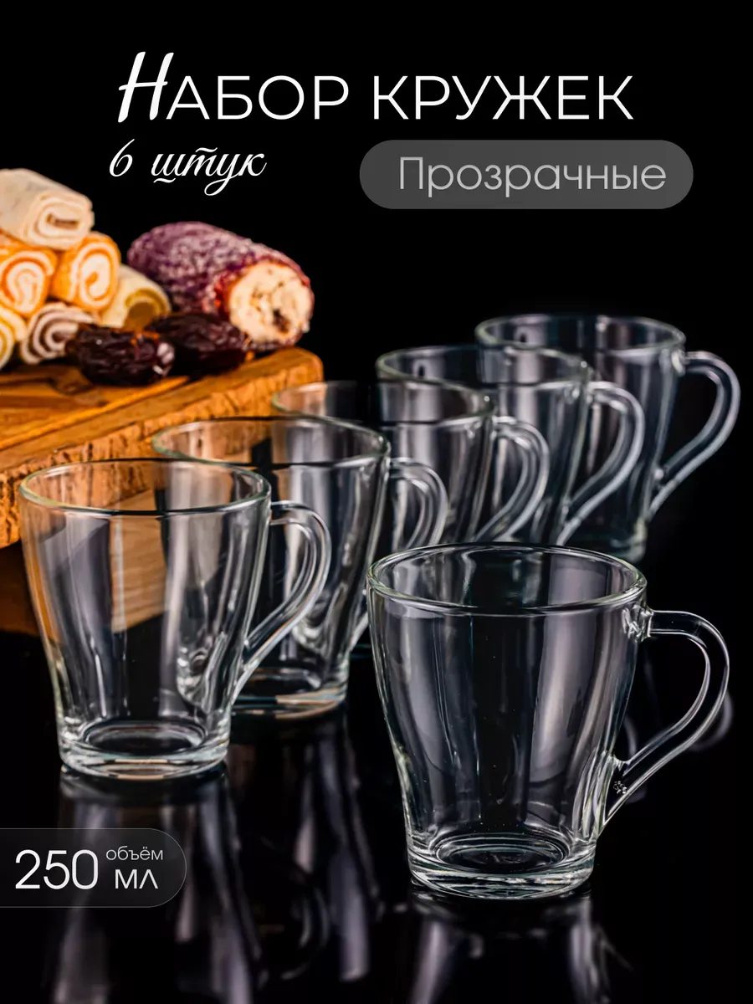 | Цвет- прозрачный  Материал посуды-стекло  Объем (мл)-250 мл  Особенности кружки  использование в СВЧ; использование в посудомоечной машине; эргономичная ручка  Страна производства-Россия  Комплектация  Кружки для чая и кофе набор - 6 шт. | 5 НАБОРОВ
20 | Средство для мытья посуды 5 л | 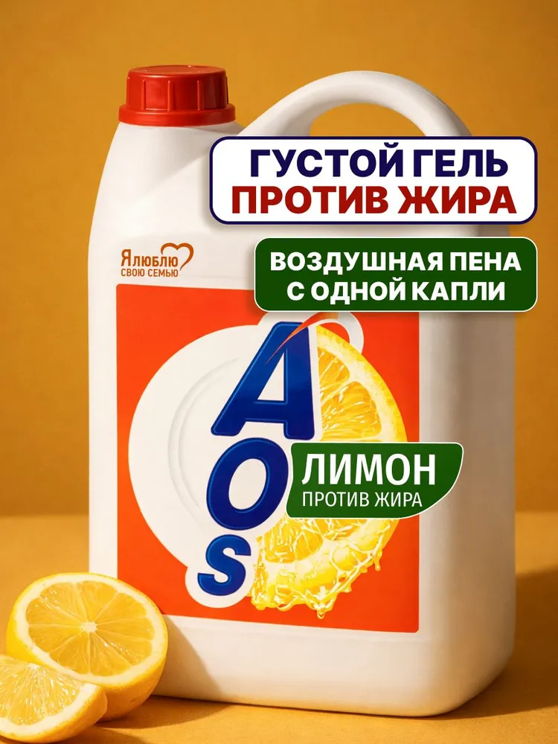 | Форма выпуска гель  Отдушка цитрусовая  Особенности отсутствуют  Вид упаковки канистра | 10шт.
21 | Кондиционер для белья детский гипоаллергенный BioMio BABY ЭКО концентрат с экстрактом хлопка, 800 мл | 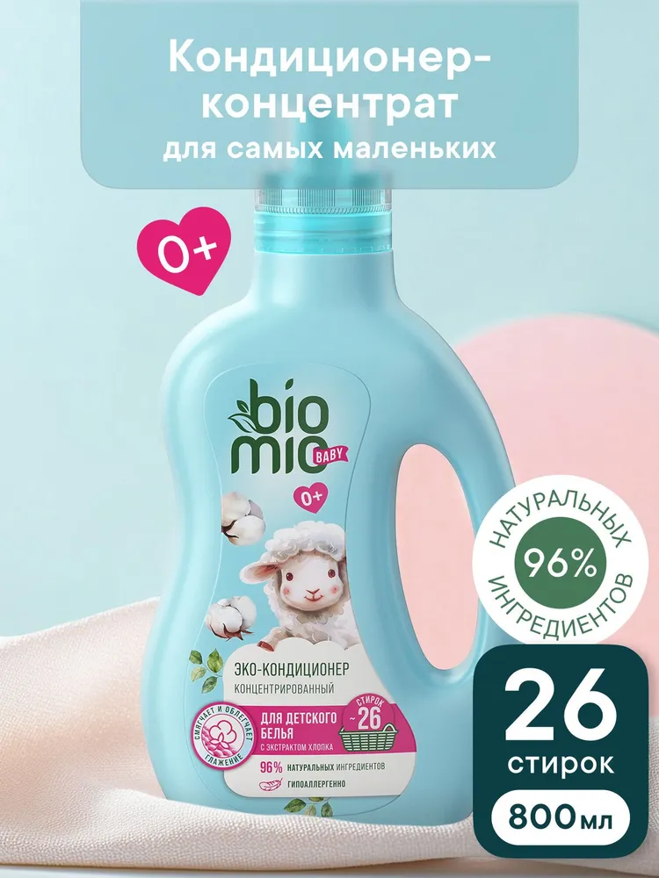 | Аромат- Хлопок  Концентрат  Объем, мл- 800  Назначение средства для стирки  Для белых тканей, Для деликатных тканей, Для цветных тканей, Для черных и темных тканей, Для мембранных тканей | 8шт.
22 | Порошок стиральный автомат Аистенок 4 кг (для детского белья) | 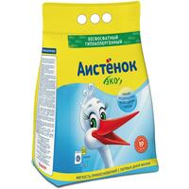 | Вес, кг4  Назначение для детского белья  Вид упаковки полиэтиленовый пакет  Разрешено для детских учреждений Да | 2уп.
23 | Кондиционер для белья LAMM "Цветочный бриз" универсальный концентрат ополаскиватель для всех типов тканей антистатик 2 л | 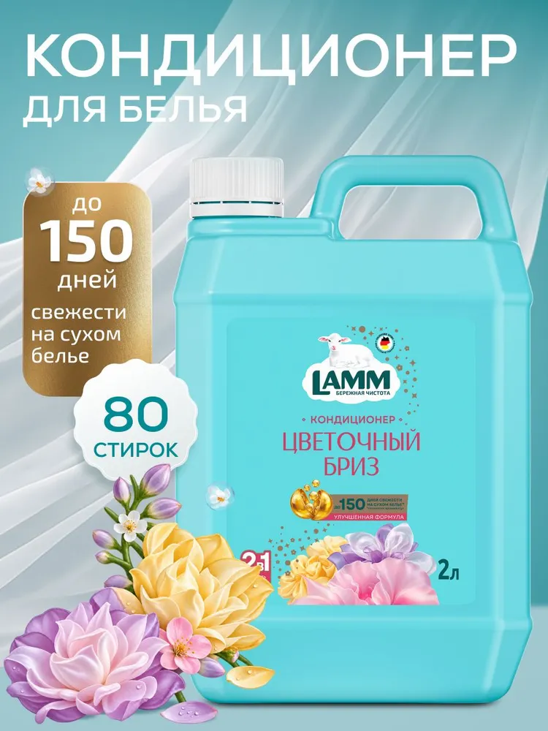 | Концентрат  Объем, мл -=2000  Назначение средства для стирки  Для белых тканей, Для деликатных тканей, Для цветных тканей, Для черных и темных тканей, Для мембранных тканей  Антистатический эффект, Концентрат, Увлажняющая формула, Ароматизация | 10шт.
24 | Бумажные полотенца в рулоне для дома и кухни двухслойные, спайка 8 рулонов (8х13м), Любаша Eco | 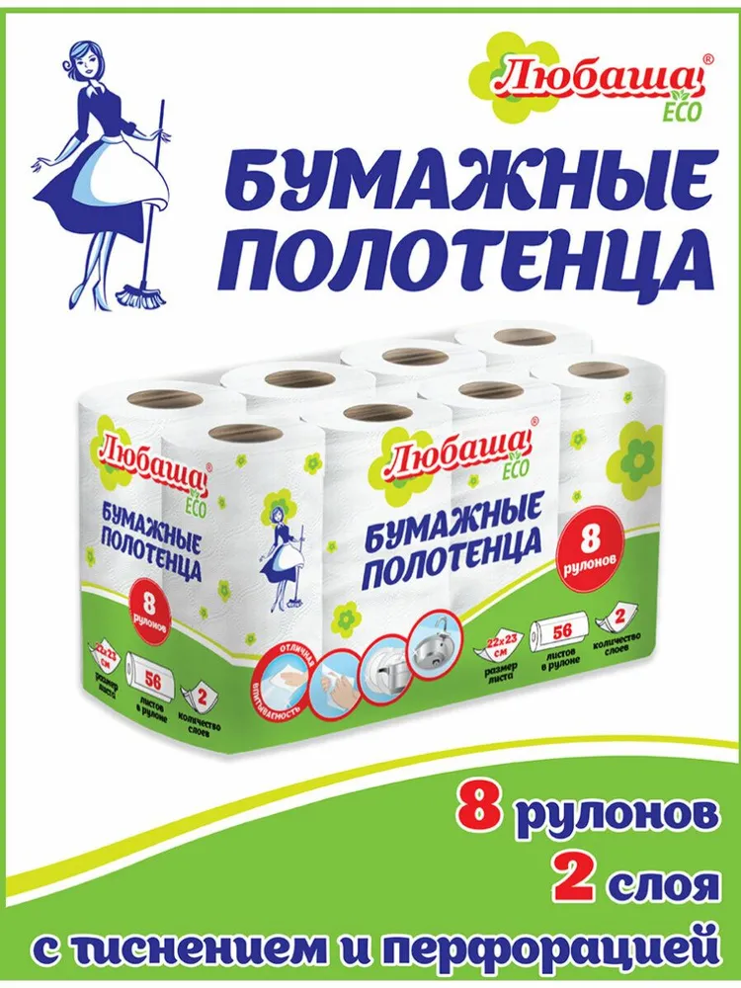 | Цвет-Белый  Рулонные  С перфорацией  Количество слоев -2 слоя  Длина рулона, м- 13  Страна-изготовитель- Россия | 3уп.
25 | Бумага туалетная бытовая в упаковке / пачке для дома и офиса, спайка 24 штук, 2-х слойная, (24х18,5 м), Laima, белая | 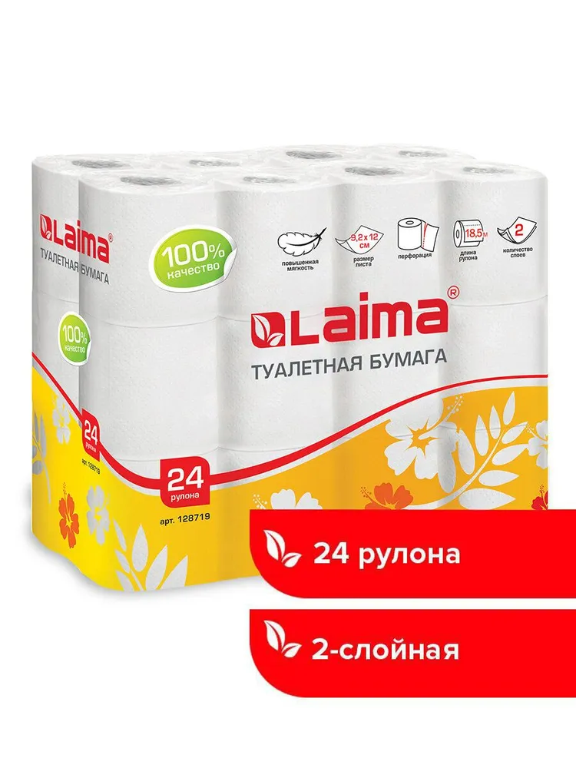 | Аромат-Без отдушки  Цвет-Белый  Система-T4  Количество в упаковке, шт-24  Количество слоев-2 слоя  Длина, м-18.5  Страна-изготовитель-Россия | .  5
26 | Скрепер движок для уборки снега | 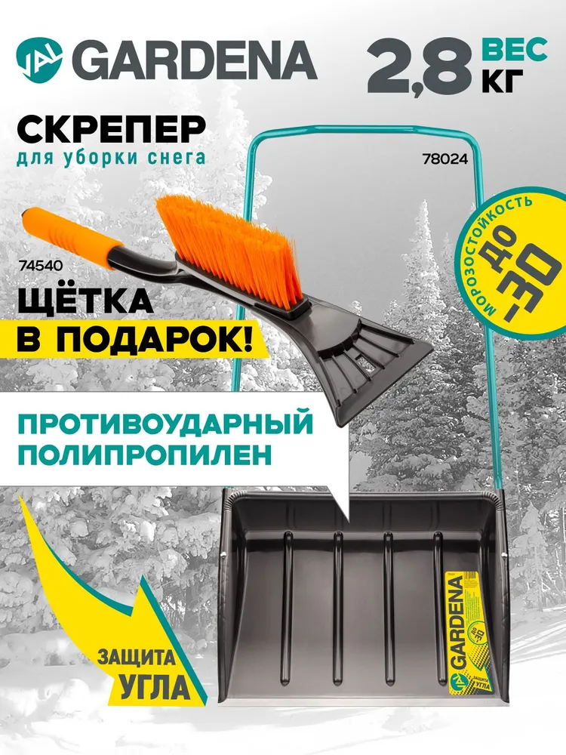 | Ширина лопаты, см-70  Длина рукоятки, см -150  Черенок в комплекте | 3шт.
27 | Лопата снеговая широкая FINLAND 1358 | 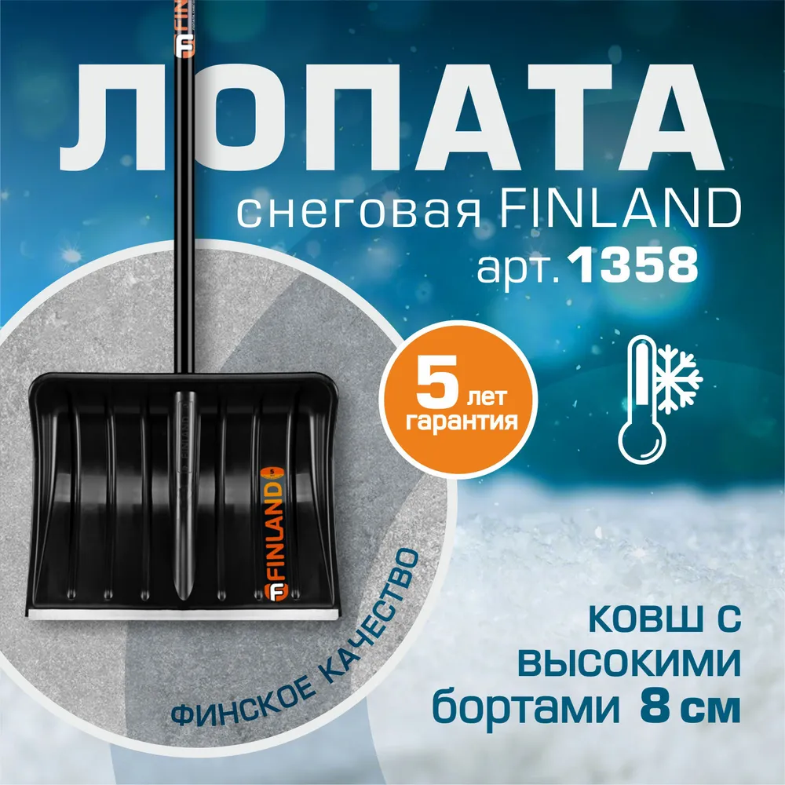 | Ширина лопаты, см -50  Черенок в комплекте  Материал черенка-Дерево | 2шт.
28 | Лопата для снега | 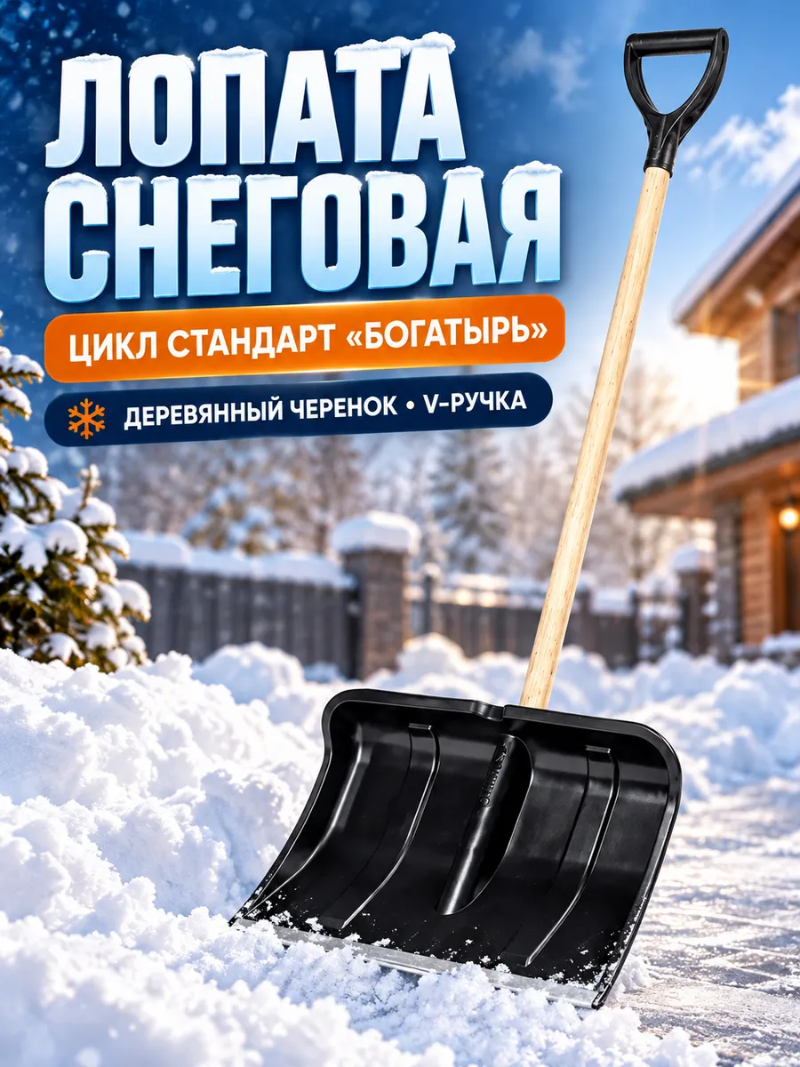 | Материал ручки- пластик  Черенок в комплекте  Форма ковша -плоская  Материал ковша- пластик  Особенности лопаты  металлическое лезвие; устойчивом к высоким температурам; ручка на черенке  Диаметр крепления черенка (мм)-32 | 3ШТ.
29 | Грабли веерные 29 зубьев с черенком высшего сорта | 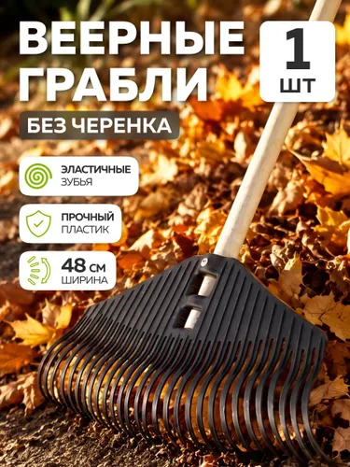 | Тип  Грабли  Вид грабель  Веерные  Количество зубцов, шт.  29  Ширина рабочей части, см  48  Материал рабочей части  Полиамид | 2ШТ.
30 | Метла уличная с черенком (1 сорт) | 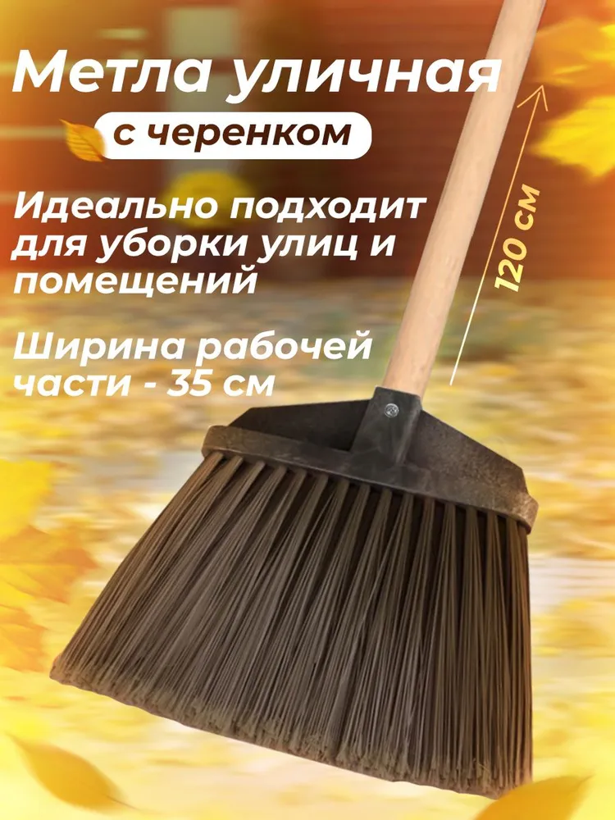 | Длина, см- 140  Ширина рабочей части, см-35  Материал-Дерево, Пластик  Страна-изготовитель-Россия | 2шт.
31 | Уличный светильник на солнечной батарее с датчиком движения, настенный 100 LED | 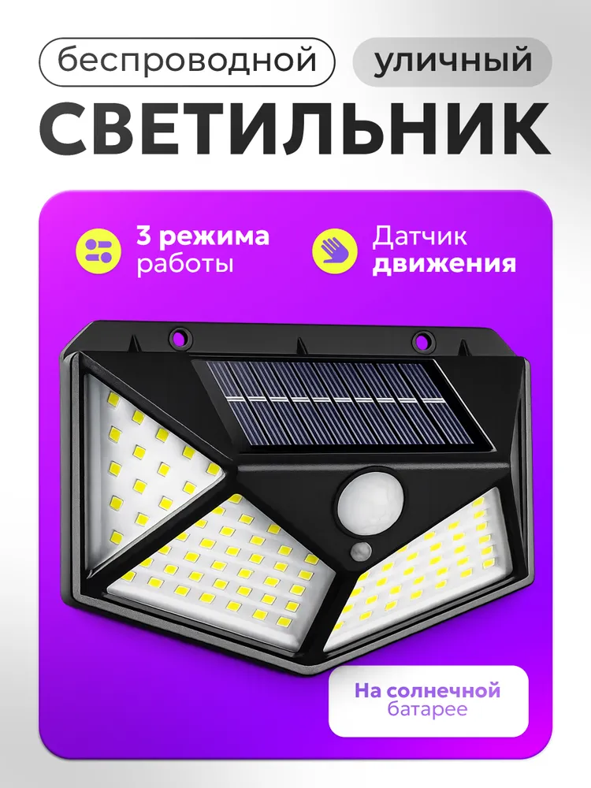 | Без цоколя  Вид ламп-Светодиодная  Макс. мощность ламп, Вт-10 | 4 шт.
32 | Лампа ртутная ДРЛ 250вт HQL E40 Osram 015064 | 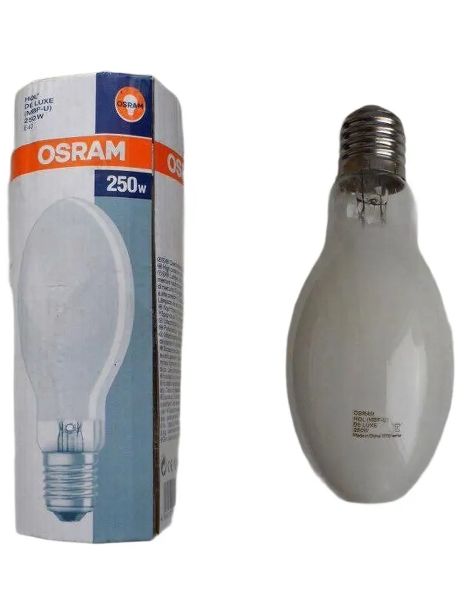 | Газоразрядная  Мощность, Вт =250  Температура света, К- 4000  Бренд- OSRAM | 4шт.

